ЛАБОРАТОРНА РОБОТА №3

“РЯДКИ”

студента 1 курсу

групи БІП-2-22

Каракая Владислава Володимировича

(прізвище, ім’я, по батькові повністю)

**Мета:**

Ознайомитися зі рядками в мові Python, діями над ними.

**Хід виконання роботи:**

Першим чином я імруртував бібліотеку string для того щоб занести в змінну рандомні значення а також створив змінну в яку заніс значення половини довжини рандомної строки.



Далі я створив цикл який перебирає символ строки за індексом циклу якщо він меньше значення половини массиву ми замінюємо індексовий символ методом replace та виводимо, інакше просто виводимо символ.

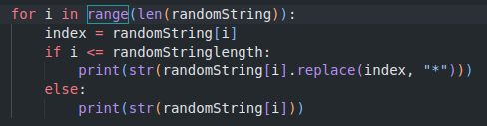

Вивід:

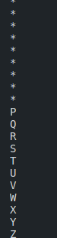

**Висновок:**

Під час виконання цієї лабораторної роботи я використовував нову для мене вбудовану ббібліотеку string аби згенерувати рандомні символи, в циклі далі я перебрав елементи та за допомогою строкового методу replace() я замінив індексовий символ строки на “*” та вивів.